一、在vos上新建一个对接网关如下图，网关ID：xunshi 网关的密码为： 17724 加密密钥： 17724注：网关密码和加密密钥要相同

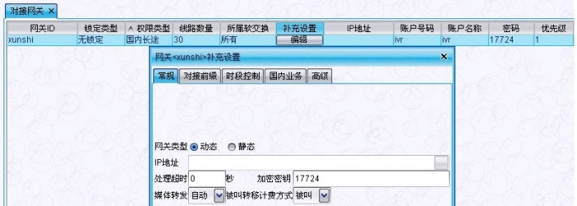

二、进入讯时网关配置界

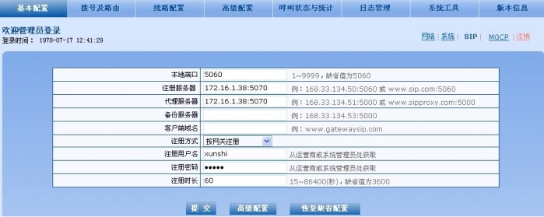

1、【基本配置】->【SIP】配置如上图，注册服务器地址是vos的地址，注册方式按网关注册，注册用户名是vos对接网关ID xunshi，注册密码是vos对接网关密码17724。完成点击【提交】

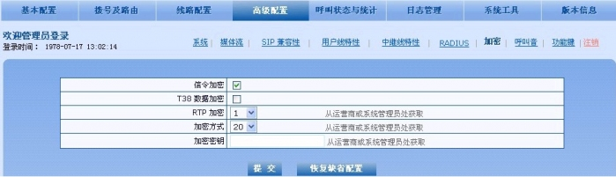

2、 在【高级配置】->【加密】配置如上图，信令加密打钩，T38不选，RTP加密选1，加密方式选20，加密密钥不填。修改完成点击【提交】注：如果客户版本没有加密方式选项20请联系讯时的技术修改。

3、网关配置界面下在地址栏输入[http://x.x.x.x/xml?method=gw.config.set&id482=xunshi](http://172.16.1.163/xml?method=gw.config.set&id482=xunshi)  注：172.16.1.163为当前设备ip xunshi是注册用户如下图：

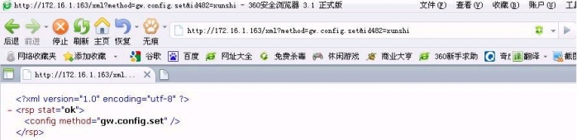

网关配置界面下在地址栏输入[http://x.x.x.x/xml?method=gw.config.set&id483=17724](http://172.16.1.163/xml?method=gw.config.set&id483=17724) 17724为注册密码。如下图：

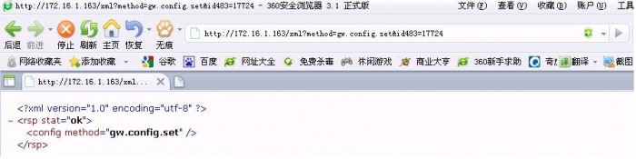

4、【系统工具】如下图，点击【软件重启】。

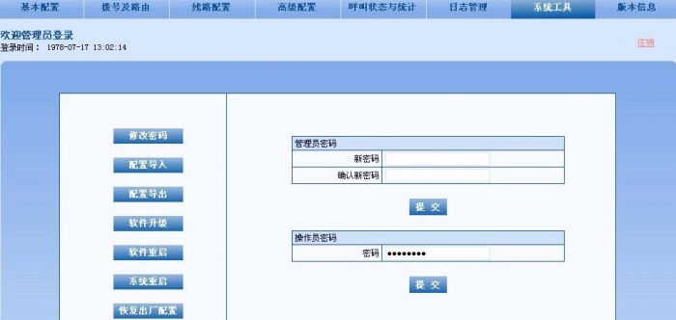

三、查看网关是否已经注册上vos，在vos在线对接网关界面下可以看到对接网关xunshi已经在线，持续时间表示此网关的在线时间，加密类型表示此网关是RC4加密注册。如下图：

http://bbs.p52.cn/forum.php?mod=attachment&aid=NDk2OHw3NTJjZWM0ZnwxNTAwOTQ3NDYzfDIxNzM4fDU3NTk%3D&noupdate=yes

附：关于讯时O口网关做落地，注册到vos上方法和注册对接网关一样，所不同的是需要新建一个落地网关其他设置一样参考注册对接网关配置方法。如下图：

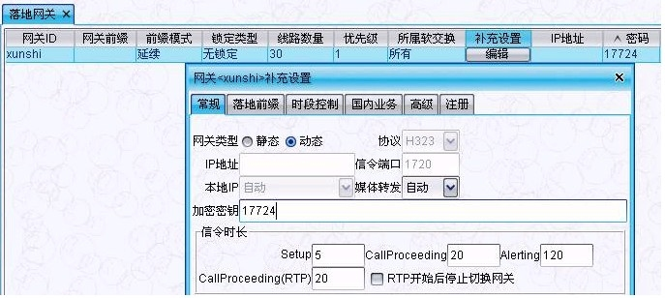

附：关于讯时O口网关注册vos同时做对接和落地注：只有vos2009-2.1.2.0及其以上版本支持。讯时网关的配置和注册对接网关一样。不同的是在vos上同时新建一个对接网关和一个落地网关。网关ID，密码，加密密钥三者相同。如下图：

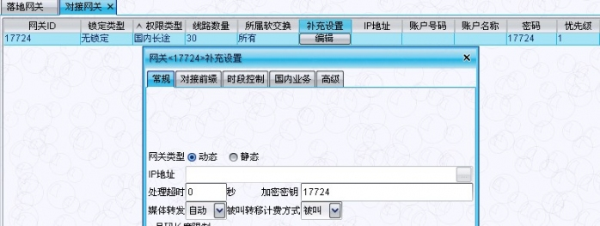

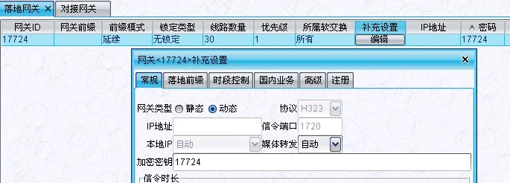

**35k.jpg** (114.35 KB, 下载次数: 0)

[下载附件](http://bbs.p52.cn/forum.php?mod=attachment&aid=NDk3MXxhMGEzM2UwMnwxNTAwOTQ3NDYzfDIxNzM4fDU3NTk%3D&nothumb=yes)  [保存到相册](javascript:;)

2014-5-4 15:11 上传